**9 Mẹo Chọn Rèm Cửa Chống Nắng Mùa Hè Cực Hot Tại Minh Đăng**

5 Tháng Tám, 2024 bởi: [Bạch Văn Tín](https://remminhdang.com/bach-van-tin/)

[**Mẹo chọn rèm cửa chống nắng**](https://remminhdang.com/9-meo-chon-rem-cua-chong-nang-mua-he-cuc-hot-tai-minh-dang/) – Mùa hè đang đến gần với những ngày nắng nóng gay gắt, khiến cho không gian sống của bạn trở nên ngột ngạt và khó chịu. Việc lựa chọn rèm cửa chống nắng là điều vô cùng cần thiết để bảo vệ sức khỏe cho gia đình và giữ cho ngôi nhà luôn mát mẻ, dễ chịu.



Minh Đăng, một thương hiệu uy tín chuyên cung cấp [**rèm cửa**](https://remminhdang.com/rem-vai/) chất lượng cao, sẽ mang đến cho bạn những lời khuyên hữu ích để lựa chọn rèm cửa chống nắng hiệu quả trong mùa hè này.

**Tầm Quan Trọng Của Chọn Rèm Cửa Chống Nắng Trong Mùa Hè**

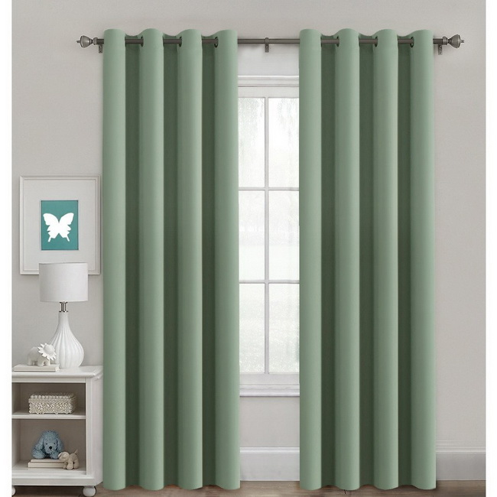

**Rèm cửa chống nắng** không chỉ đơn thuần là một vật dụng trang trí mà còn đóng vai trò quan trọng trong việc bảo vệ sức khỏe và tạo sự thoải mái cho không gian sống của bạn.

**Giảm nhiệt độ**

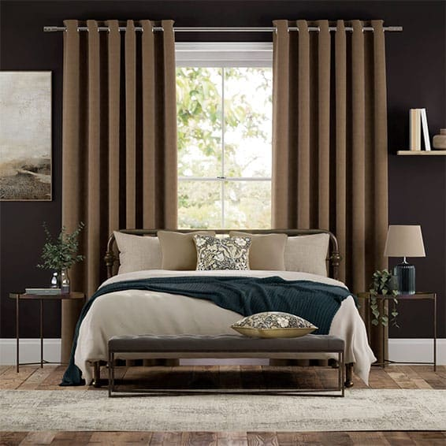

Khi ánh nắng mặt trời chiếu vào nhà, nhiệt độ bên trong có thể tăng lên nhanh chóng, gây cảm giác oi bức và khó chịu. **Rèm cửa chống nắng** giúp cản nắng, hạn chế sự truyền nhiệt từ ánh nắng mặt trời vào bên trong, giúp cho không gian sống trở nên mát mẻ hơn. Điều này đặc biệt quan trọng trong những ngày nắng nóng đỉnh điểm, khi mà nhiệt độ ngoài trời có thể vượt quá 35 độ C.

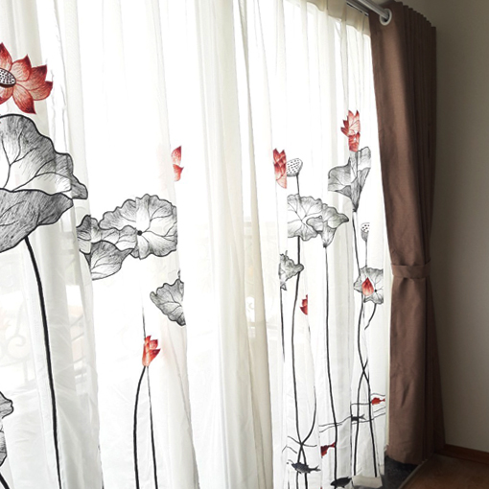

**Bảo vệ sức khỏe**

Ánh nắng mặt trời chứa tia UV gây hại cho da, mắt và sức khỏe. Việc tiếp xúc lâu dài với ánh nắng có thể dẫn đến các vấn đề về da như cháy nắng, lão hóa sớm, thậm chí là ung thư da. Rèm cửa chống nắng giúp cản những tia UV này, bảo vệ sức khỏe cho bạn và gia đình, đặc biệt là trẻ nhỏ và người già, những đối tượng nhạy cảm với ánh nắng.

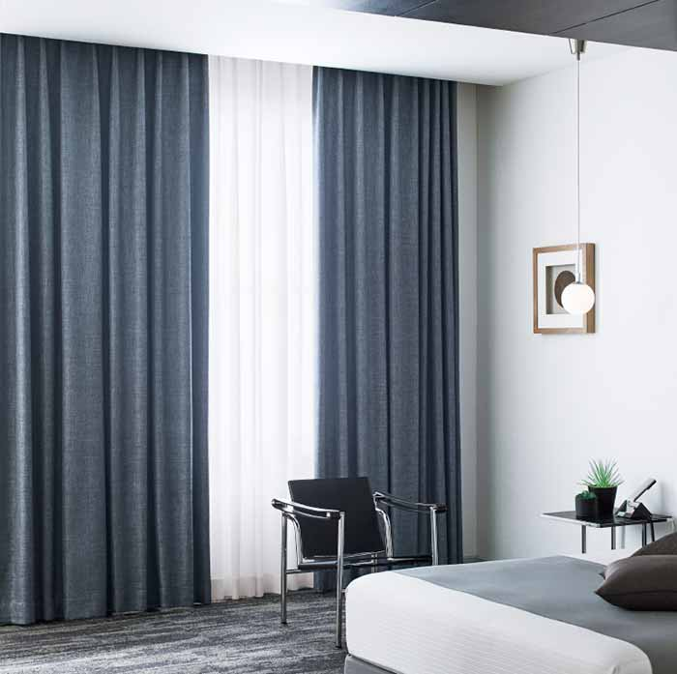

**Tăng tính thẩm mỹ**

Ngoài công dụng chống nắng, rèm cửa còn góp phần làm đẹp cho không gian sống. Với đa dạng kiểu dáng, màu sắc và chất liệu, rèm cửa chống nắng không chỉ giúp che chắn ánh sáng mà còn tạo điểm nhấn cho ngôi nhà, mang lại vẻ sang trọng và hiện đại.

**Phân Loại Rèm Cửa Chống Nắng Phổ Biến Tại Minh Đăng**

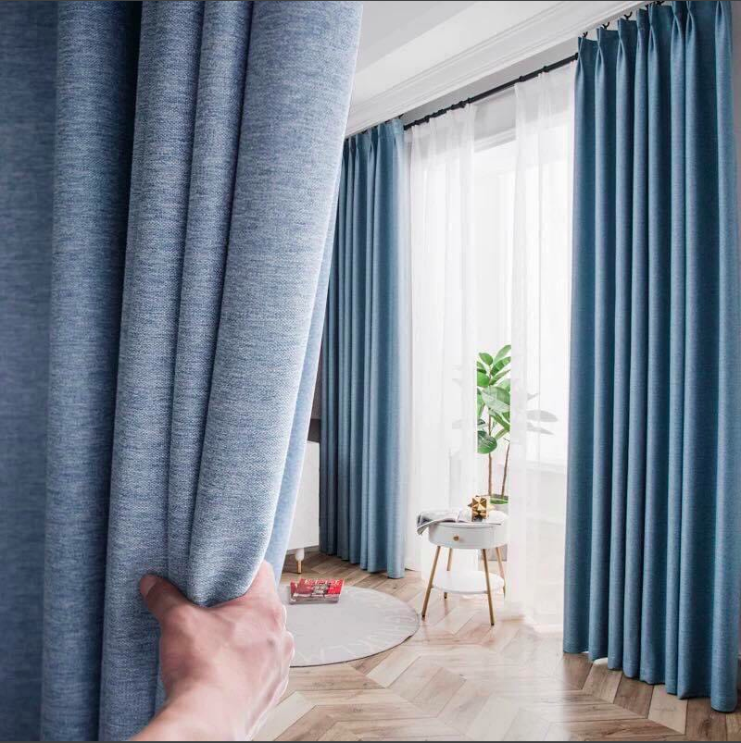

Minh Đăng cung cấp nhiều loại rèm cửa chống nắng khác nhau, đáp ứng nhu cầu và sở thích của từng khách hàng.

**Rèm cuốn minh đăng**

[**Rèm cuốn**](https://remminhdang.com/rem-cuon/) được làm từ chất liệu vải hoặc nhựa, có khả năng cản nắng và chống nóng hiệu quả. Thiết kế đơn giản, dễ dàng điều chỉnh độ cao, rèm cuốn thường được sử dụng cho các không gian hiện đại, tối ưu hóa diện tích.

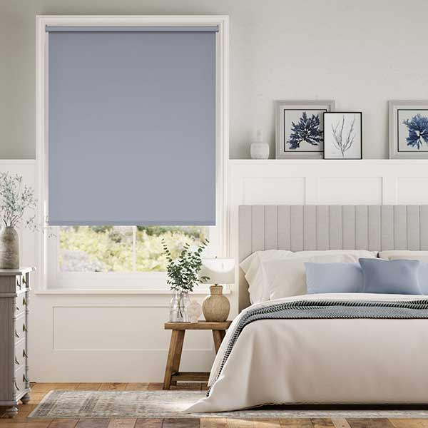

**Rèm lá dọc**

[**Rèm lá dọc**](https://remminhdang.com/rem-la-doc/) được làm từ chất liệu vải hoặc nhựa, với các lá xếp dọc có thể xoay, kéo, tạo độ thoáng khí hoặc che nắng hiệu quả. Đây là lựa chọn lý tưởng cho những không gian cần sự linh hoạt trong việc điều chỉnh ánh sáng.

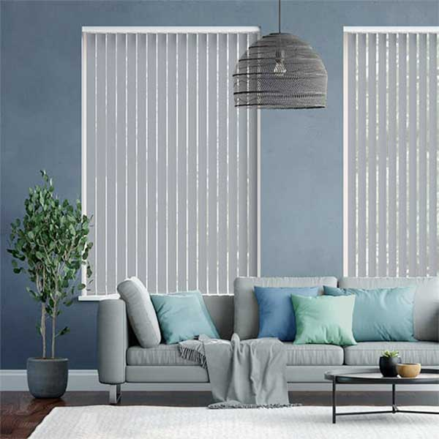

**Rèm roman**

[**Rèm roman**](https://remminhdang.com/rem-vai/rem-roman/) là loại rèm được tạo thành từ các lớp vải xếp lớp, tạo ra những nếp gấp đẹp mắt, mang đến sự sang trọng cho không gian. Rèm roman thường được sử dụng cho các phòng khách, phòng ngủ, nơi cần sự riêng tư và ấm cúng.

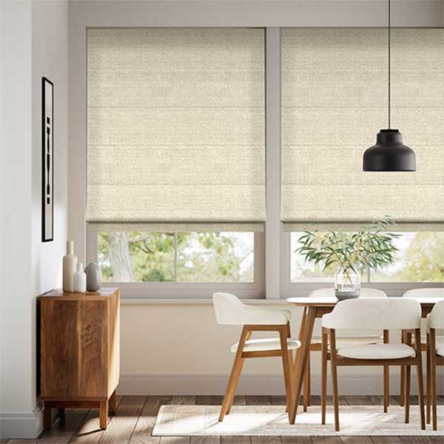

**Rèm gỗ**

[**Rèm gỗ**](https://remminhdang.com/rem-go/) được làm từ các thanh gỗ tự nhiên, tạo cảm giác ấm cúng và sang trọng. Đây là lựa chọn phổ biến cho những không gian cổ điển, truyền thống, mang lại vẻ đẹp gần gũi với thiên nhiên.

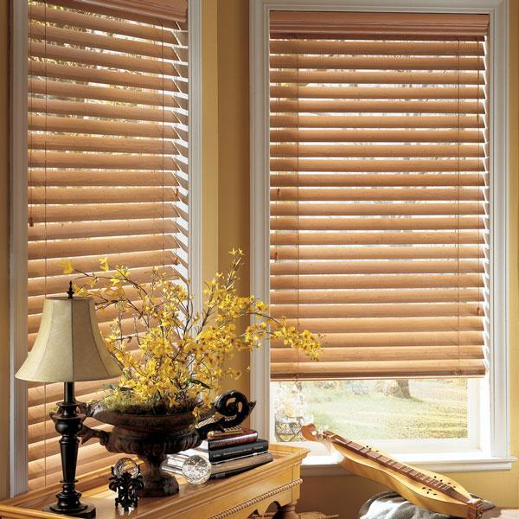

**Rèm sáo nhôm**

[**Rèm sáo nhôm**](https://remminhdang.com/rem-sao-nhom/) được làm từ chất liệu nhôm, có độ bền cao, chống ẩm mốc và dễ vệ sinh. Rèm sáo nhôm thường được sử dụng cho các không gian hiện đại, trẻ trung, phù hợp với những ngôi nhà có kiến trúc đơn giản.

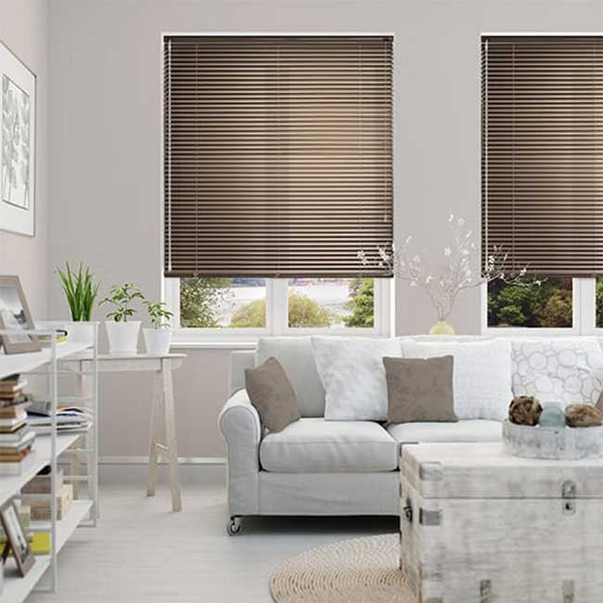

**Rèm vải**

[**Rèm vải**](https://remminhdang.com/rem-vai/) được làm từ chất liệu vải, đa dạng về màu sắc và họa tiết, mang đến sự mềm mại và sang trọng cho không gian. Rèm vải thường được sử dụng cho các không gian phòng ngủ, phòng khách, nơi cần sự ấm áp và thoải mái.

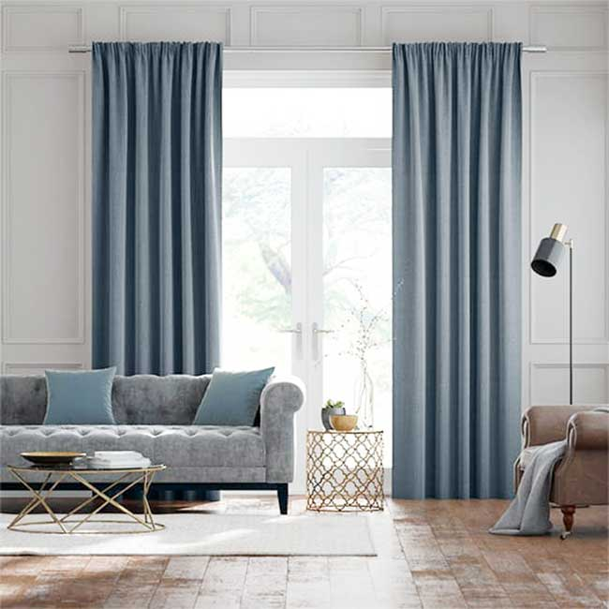

**Rèm cầu vồng Minh Đăng**

[**Rèm cầu vồng**](https://remminhdang.com/rem-cau-vong/) được thiết kế độc đáo với sự kết hợp giữa vải và lưới, tạo hiệu quả che nắng, chống nóng, đồng thời vẫn đảm bảo ánh sáng tự nhiên. Đây là lựa chọn hoàn hảo cho những không gian hiện đại, trẻ trung.

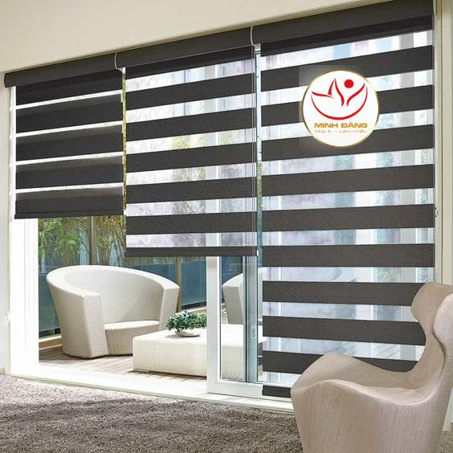

**Lựa Chọn Chất Liệu Rèm Cửa Phù Hợp Với Mùa Hè**

Chất liệu rèm cửa là yếu tố quyết định hiệu quả chống nắng, độ bền và thẩm mỹ của sản phẩm.

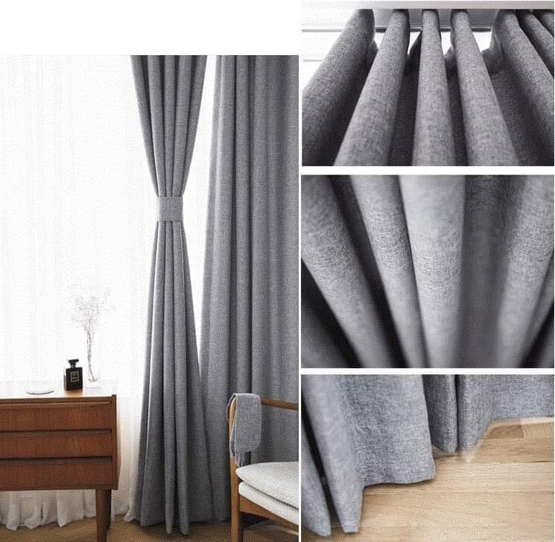

**Vải blackout**

Vải blackout là chất liệu phổ biến cho rèm cửa chống nắng, có khả năng cản nắng tối đa. Loại vải này thích hợp cho những nơi cần sự riêng tư và tối ưu hóa hiệu quả chống nóng, đặc biệt là trong các phòng ngủ.

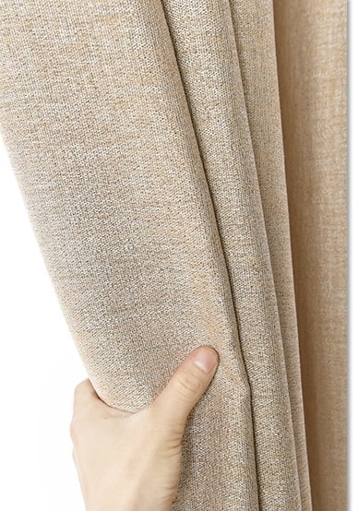

**Vải Polyester**

Vải polyester có độ bền cao, chống nhăn, chống bạc màu và dễ giặt ủi. Đây là lựa chọn lý tưởng cho những nơi thường xuyên tiếp xúc với ánh nắng mặt trời, giúp rèm cửa luôn mới và đẹp.



**Vải linen**

Vải linen có khả năng thoáng khí, hút ẩm tốt, tạo cảm giác mát mẻ và thư giãn. Chất liệu này rất phù hợp với những không gian cần sự nhẹ nhàng, thoáng đãng, như phòng khách hay ban công.

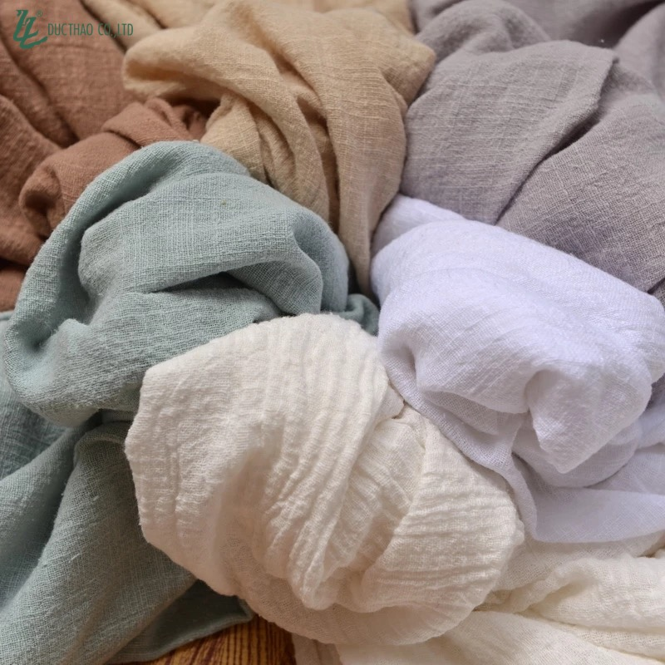

**Vải cotton**

Vải cotton mềm mại, thoáng khí, tạo cảm giác nhẹ nhàng và thoải mái. Tuy nhiên, độ bền của vải cotton thấp hơn so với các loại vải khác, vì vậy cần lưu ý khi sử dụng trong những không gian có ánh nắng mạnh.



**Nhựa PVC**

Chất liệu nhựa PVC thường được sử dụng cho rèm cuốn và rèm lá dọc. Với độ bền cao, chống nước và chống nấm mốc, rèm cửa làm từ nhựa PVC rất dễ lau chùi và vệ sinh, phù hợp cho những không gian như bếp hoặc phòng tắm.

**Nhôm**

Nhôm là chất liệu phổ biến cho rèm sáo nhôm, có độ bền cao và dễ vệ sinh. Rèm sáo nhôm thường được sử dụng cho các không gian hiện đại, trẻ trung, mang lại sự gọn gàng và tiện lợi.

**Tre**

Rèm tre được làm từ các thanh tre tự nhiên, mang đến vẻ đẹp mộc mạc và gần gũi với thiên nhiên. Rèm tre phù hợp với những không gian mang phong cách truyền thống hoặc gần gũi với thiên nhiên.

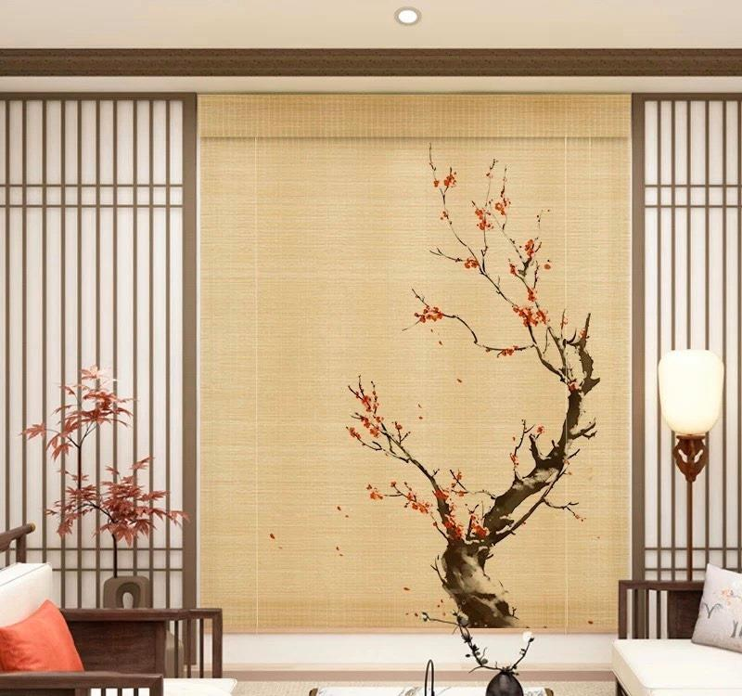

**Chọn Màu Sắc Rèm Cửa Tăng Cường Hiệu Quả Chống Nắng**

Màu sắc rèm cửa cũng đóng vai trò quan trọng trong việc điều hòa nhiệt độ và tăng hiệu quả chống nắng.

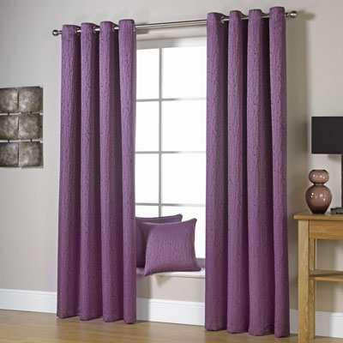

**Màu trắng, màu sáng**

Các màu sáng như trắng, kem, vàng nhạt có khả năng phản chiếu ánh nắng, giúp cho không gian sống trở nên mát mẻ hơn. Những gam màu này thường được ưa chuộng cho các không gian như phòng khách, phòng ngủ, nơi cần sự thoáng đãng và sáng sủa.

**Màu tối**

Ngược lại, các màu tối như đen, nâu, xanh đậm có khả năng hấp thụ nhiệt nhiều hơn, không phù hợp để sử dụng cho rèm cửa chống nắng. Nếu bạn yêu thích màu tối, hãy cân nhắc sử dụng chúng ở những không gian ít ánh sáng trực tiếp hoặc kết hợp với các màu sáng để tạo sự cân bằng.

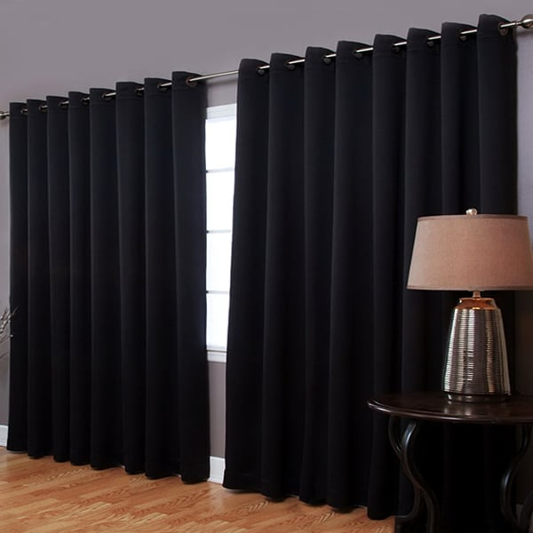

**Kết hợp màu sắc**

Việc kết hợp các màu sắc hài hòa cũng là một cách hiệu quả để tăng cường hiệu quả chống nắng. Bạn có thể chọn rèm cửa có họa tiết hoặc phối hợp nhiều màu sắc để tạo điểm nhấn cho không gian mà vẫn đảm bảo chức năng chống nắng.

**Thiết Kế Và Kiểu Dáng Rèm Cửa Phù Hợp Không Gian**

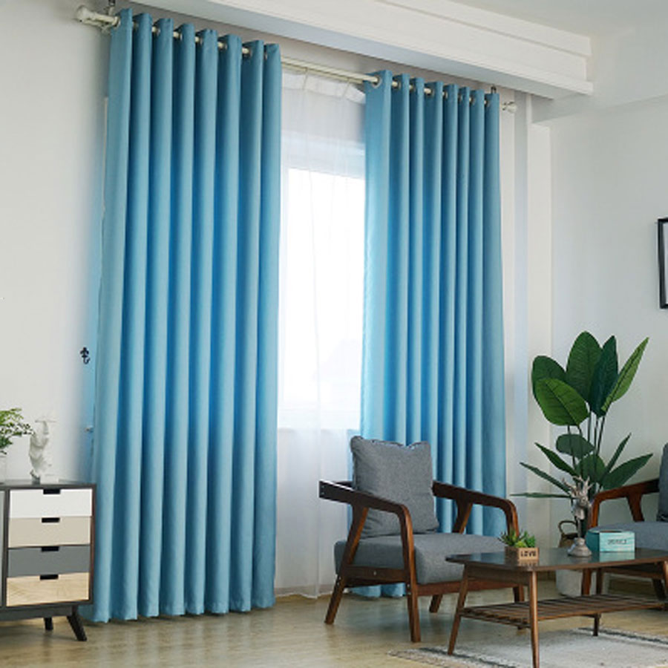

Thiết kế và kiểu dáng rèm cửa là yếu tố quan trọng quyết định tính thẩm mỹ của ngôi nhà, tạo sự hài hòa với kiến trúc tổng thể.

**Rèm cuốn**

Rèm cuốn phù hợp với những không gian hiện đại, đơn giản, tối ưu hóa diện tích và dễ dàng sử dụng. Với thiết kế gọn gàng, rèm cuốn giúp không gian trở nên thông thoáng và hiện đại hơn.

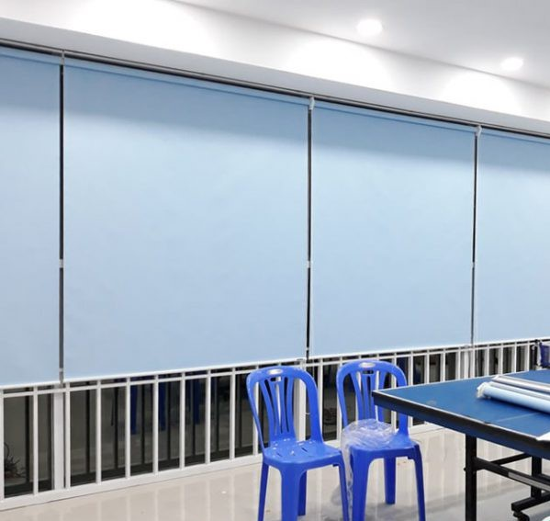

**Rèm lá dọc**

Rèm lá dọc là lựa chọn lý tưởng cho những không gian cần sự thoáng khí và linh hoạt trong việc điều chỉnh ánh sáng. Với khả năng xoay và kéo, rèm lá dọc giúp bạn dễ dàng kiểm soát ánh sáng và không khí trong phòng.

**Rèm roman**

Rèm roman mang đến sự sang trọng và tinh tế cho không gian. Với thiết kế nhiều lớp vải xếp lớp, rèm roman tạo ra những nếp gấp đẹp mắt, phù hợp cho những ngôi nhà có kiến trúc cổ điển hoặc yêu thích sự lãng mạn.

**Rèm gỗ**

Rèm gỗ không chỉ mang lại vẻ đẹp sang trọng mà còn tạo cảm giác ấm cúng cho không gian. Đây là lựa chọn hoàn hảo cho những ngôi nhà có kiến trúc truyền thống, giúp tạo nên không gian gần gũi và thân thiện.

**Rèm sáo nhôm**

Rèm sáo nhôm thích hợp cho những không gian hiện đại, trẻ trung. Với thiết kế đơn giản, dễ dàng vệ sinh và bảo trì, rèm sáo nhôm là lựa chọn lý tưởng cho những ngôi nhà có kiến trúc tối giản.

**Rèm vải**

Rèm vải mang đến sự mềm mại và ấm cúng cho không gian. Với đa dạng màu sắc và họa tiết, rèm vải có thể tạo điểm nhấn cho ngôi nhà, phù hợp với các không gian như phòng khách, phòng ngủ.

**Rèm cầu vồng**

Rèm cầu vồng là lựa chọn hoàn hảo cho những không gian hiện đại, mang đến sự thông thoáng và hiện đại. Với thiết kế độc đáo, rèm cầu vồng giúp bạn tận hưởng ánh sáng tự nhiên mà vẫn bảo vệ khỏi ánh nắng gay gắt.

**Lưu Ý Khi Lựa Chọn Kích Thước Rèm Cửa Chống Nắng**

Kích thước rèm cửa cần phù hợp với không gian, tạo sự hài hòa cho tổng thể ngôi nhà.

**Đo kích thước chính xác**

Để chọn rèm cửa phù hợp, bạn cần đo kích thước cửa sổ hoặc cửa chính một cách chính xác. Sử dụng thước đo và ghi lại chiều rộng, chiều cao để lựa chọn rèm cửa có kích thước phù hợp nhất.

**Lưu ý chiều cao**

Rèm cửa nên dài hơn chiều cao cửa sổ từ 5-10cm để tạo sự mềm mại và che chắn hiệu quả. Điều này không chỉ giúp rèm cửa trông đẹp hơn mà còn tăng cường khả năng chống nắng.

**Lưu ý chiều rộng**

Rèm cửa nên rộng hơn chiều rộng cửa sổ từ 5-10cm để tạo sự đầy đặn và che chắn toàn bộ cửa. Điều này giúp ngăn chặn ánh nắng chiếu vào nhà từ các khe hở bên cạnh rèm.

**Cách Bảo Quản Và Vệ Sinh Rèm Cửa Chống Nắng Hiệu Quả**

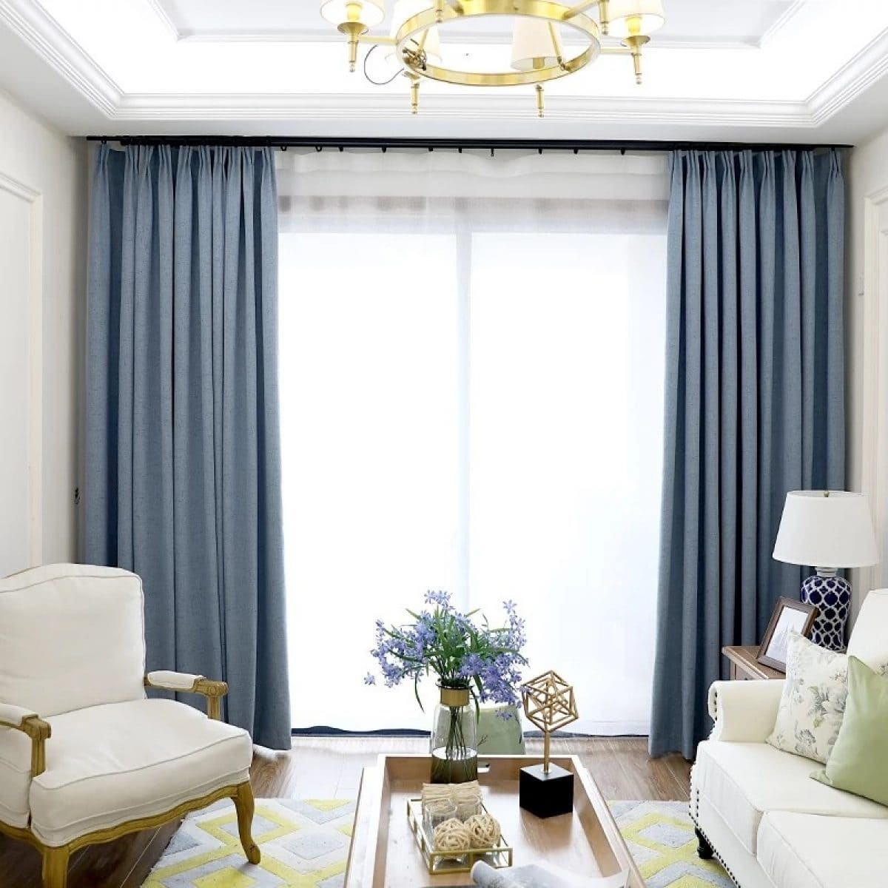

Bảo quản và vệ sinh rèm cửa thường xuyên giúp kéo dài tuổi thọ, giữ cho rèm cửa luôn mới đẹp và an toàn.

**Lao chùi bụi bẩn thường xuyên**

Sử dụng máy hút bụi hoặc khăn ẩm để lau chùi bụi bẩn trên rèm cửa. Việc này giúp loại bỏ bụi bẩn, nấm mốc và giữ cho rèm cửa luôn sạch sẽ, đảm bảo sức khỏe cho cả gia đình.

**Giặt rèm cửa định kỳ**

Vệ sinh rèm cửa theo hướng dẫn của nhà sản xuất, giặt bằng tay hoặc bằng máy giặt với chế độ nhẹ nhàng. Việc giặt rèm cửa định kỳ không chỉ giúp giữ cho rèm luôn mới mà còn tăng cường hiệu quả chống nắng.

**Bảo quản khô ráo, thoáng mát**

Tránh để rèm cửa tiếp xúc với ánh nắng trực tiếp và ẩm ướt, điều này có thể dẫn đến nấm mốc và giảm tuổi thọ của rèm. Hãy bảo quản rèm cửa ở nơi khô ráo, thoáng mát để đảm bảo chất lượng sản phẩm.

**Báo Giá Rèm Cửa Chống Nắng Tại Minh Đăng**

Minh Đăng cam kết mang đến những sản phẩm rèm cửa chất lượng cao với giá cả phù hợp, đáp ứng nhu cầu của nhiều khách hàng.

**Giá rèm cuốn**

Giá rèm cuốn tại Minh Đăng bắt đầu từ 250.000đ/m2. Đây là lựa chọn kinh tế cho những ai muốn tìm kiếm giải pháp chống nắng hiệu quả mà vẫn tiết kiệm chi phí.

**Giá rèm lá dọc**

Giá rèm lá dọc dao động từ 300.000đ/m2. Với khả năng điều chỉnh linh hoạt, rèm lá dọc là lựa chọn phổ biến cho nhiều không gian sống.

**Giá rèm roman**

Giá rèm roman bắt đầu từ 400.000đ/m2. Với thiết kế sang trọng, rèm roman thường được ưa chuộng cho các không gian phòng khách và phòng ngủ.

**Giá rèm gỗ**

Giá rèm gỗ từ 500.000đ/m2. Đây là lựa chọn cao cấp cho những ai yêu thích vẻ đẹp tự nhiên và sang trọng.

**Giá rèm sáo nhôm**

Giá rèm sáo nhôm từ 350.000đ/m2. Với độ bền cao và dễ vệ sinh, rèm sáo nhôm là lựa chọn lý tưởng cho không gian hiện đại.

**Giá rèm vải**

Giá rèm vải từ 450.000đ/m2. Với đa dạng màu sắc và họa tiết, rèm vải mang đến sự mềm mại và ấm cúng cho không gian sống.

**Giá rèm cầu vồng**

Giá rèm cầu vồng từ 400.000đ/m2. Đây là lựa chọn hoàn hảo cho những không gian hiện đại, mang đến sự thông thoáng và hiện đại.

**Lời khuyên từ chuyên gia Minh Đăng cho lựa chọn rèm cửa chống nắng mùa hè**

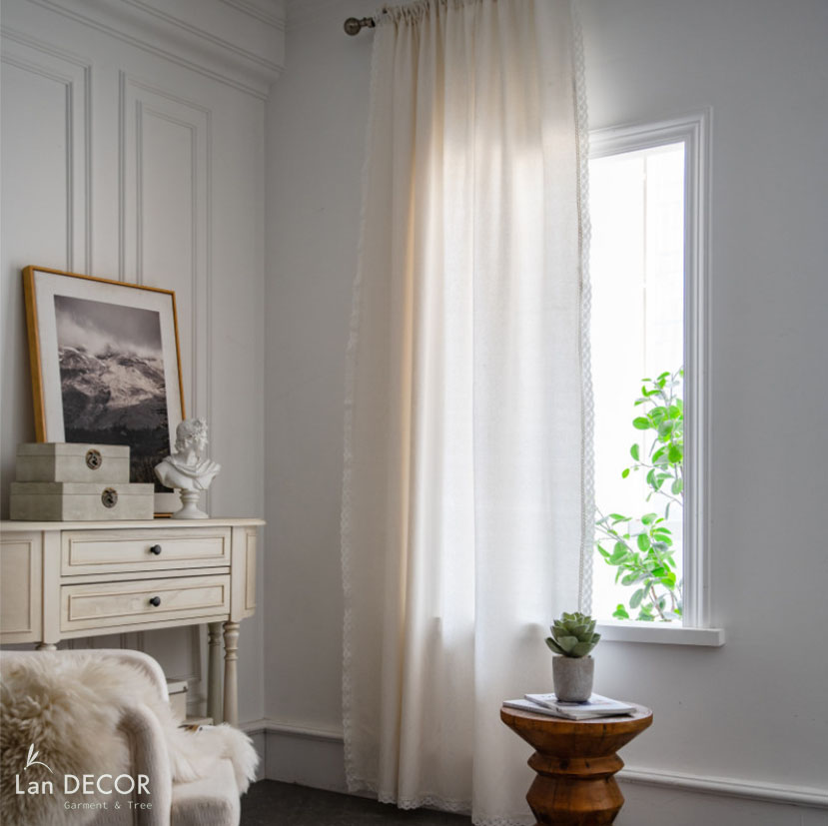

Để lựa chọn rèm cửa chống nắng hiệu quả, bạn cần lưu ý một số điều sau:

**Xác định mục đích sử dụng**

Bạn cần xác định nhu cầu sử dụng rèm cửa là gì? Che nắng, chống nóng, tạo sự riêng tư? Việc này sẽ giúp bạn chọn lựa sản phẩm phù hợp nhất với nhu cầu của gia đình.

**Lựa chọn chất liệu phù hợp**

Hãy lựa chọn chất liệu rèm cửa phù hợp với điều kiện thời tiết, phong cách trang trí và nhu cầu sử dụng của gia đình. Chất liệu rèm cửa ảnh hưởng lớn đến hiệu quả chống nắng và độ bền của sản phẩm.

**Chọn màu sắc, kiểu dáng phù hợp**

Màu sắc và kiểu dáng rèm cửa cần phù hợp với màu sắc, phong cách trang trí của ngôi nhà. Một bộ rèm cửa hài hòa sẽ giúp không gian sống trở nên đẹp mắt và sang trọng hơn.

**Lựa chọn đơn vị uy tín**

Nên lựa chọn những đơn vị cung cấp rèm cửa uy tín, có chế độ bảo hành, bảo dưỡng rõ ràng. Minh Đăng tự hào là đơn vị cung cấp rèm cửa chống nắng chất lượng cao, mang đến sự hài lòng cho mọi khách hàng.

**Kết luận**

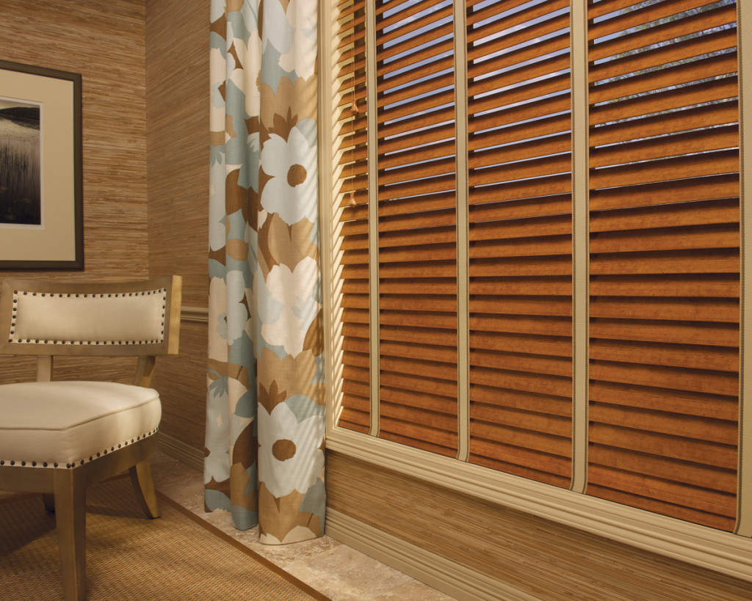

Việc lựa chọn rèm cửa chống nắng không chỉ giúp bảo vệ sức khỏe cho gia đình mà còn tạo nên không gian sống thoải mái và đẹp mắt. Với 9 mẹo chọn rèm cửa chống nắng hiệu quả tại Minh Đăng, hy vọng bạn sẽ tìm được sản phẩm phù hợp nhất cho ngôi nhà của mình.

Hãy đến với Minh Đăng để trải nghiệm dịch vụ tư vấn chuyên nghiệp và những sản phẩm rèm cửa chất lượng cao nhất!